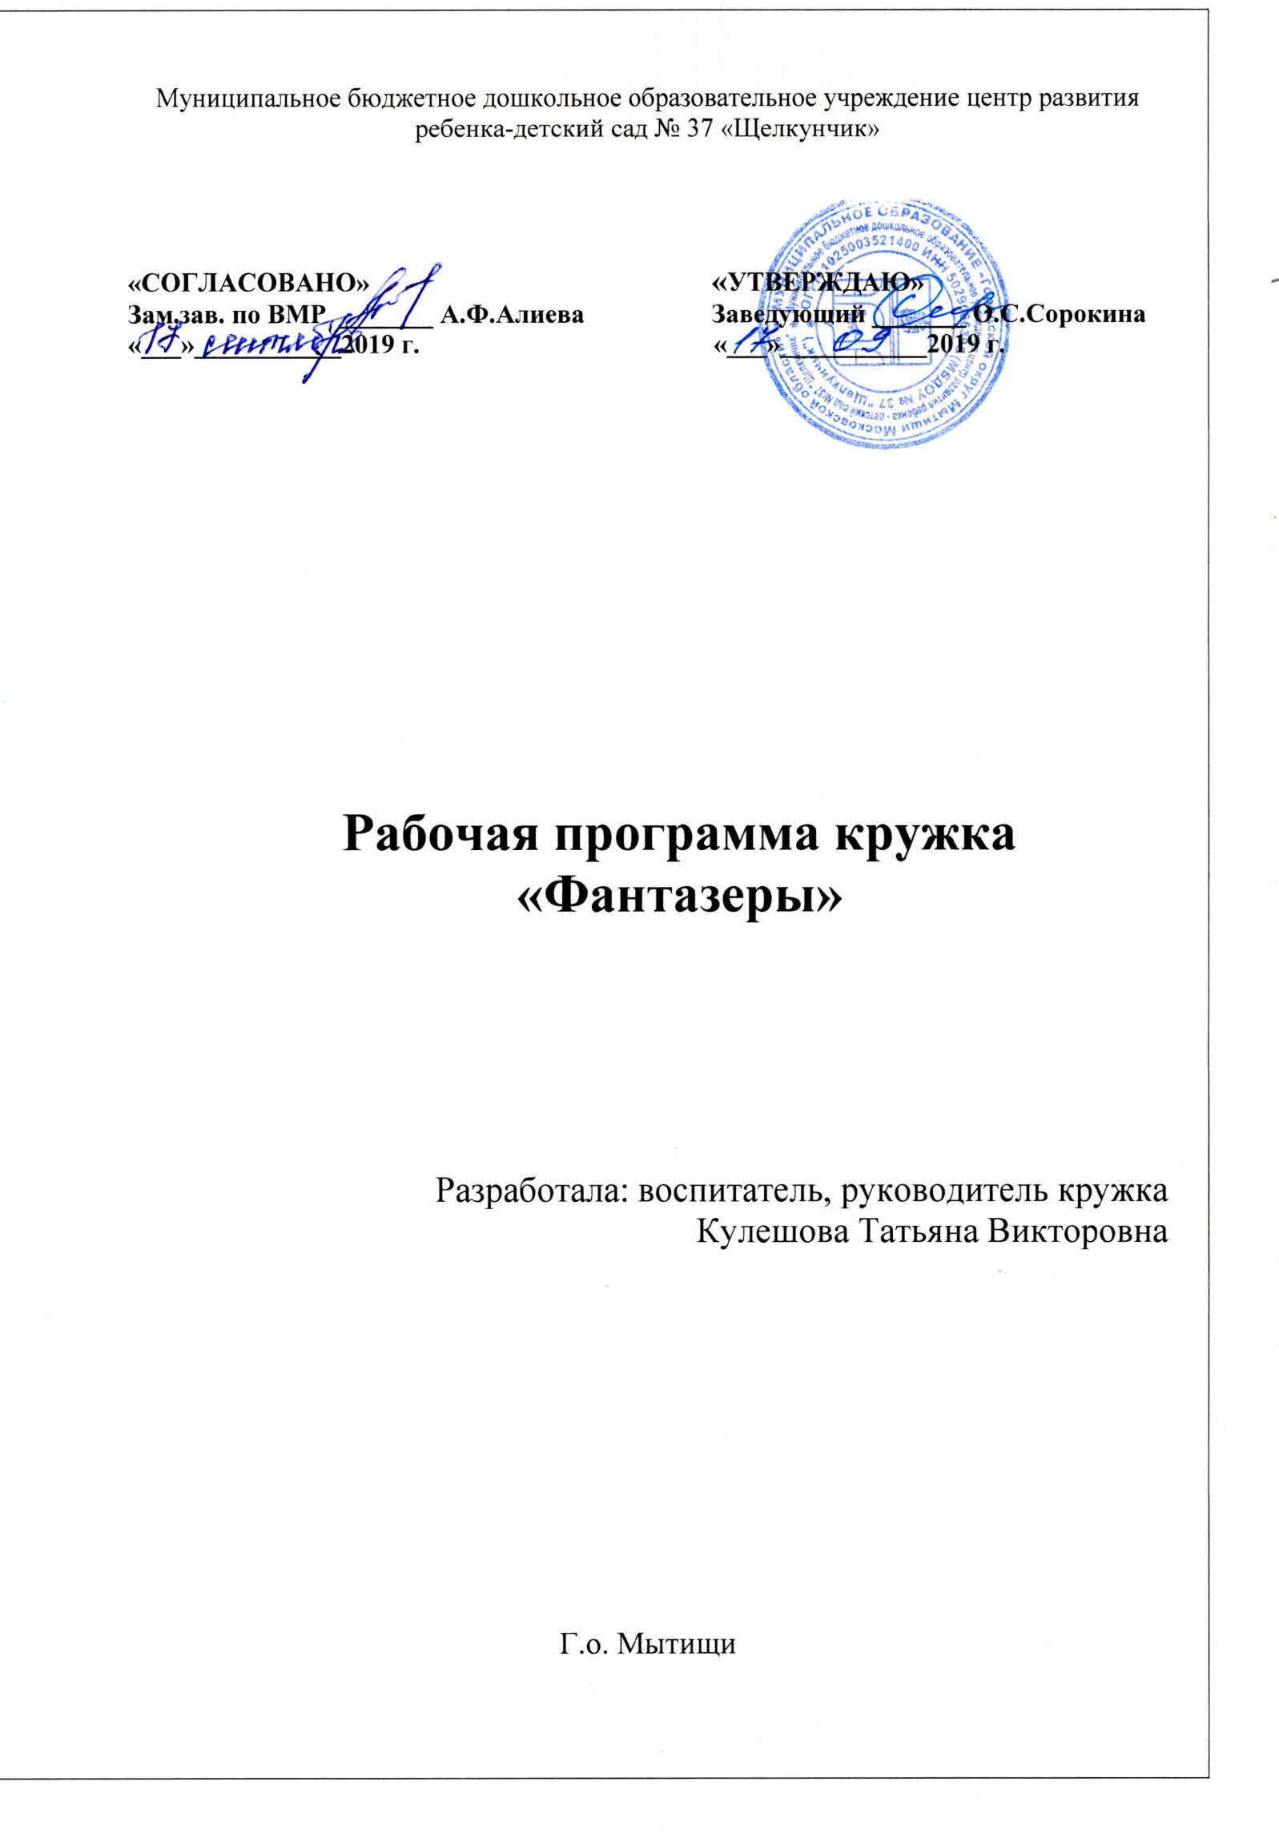

Содержание.
- Актуальность разработки и реализации программы………….
- Цель и задачи программы……………………………………….
- Сроки и этапы реализации программы…………………………
- Концептуальные основы программы……………………………
- Перспективно-тематическое планирование…………………….
- Список литературы………………………………………………

Искусство воспитания имеет особенность, что почти всем оно кажется делом знакомым и понятным, а иным – даже легким, и тем понятнее и легче кажется оно, чем менее человек с ним знаком, теоретически или практически.
К.Д.Ушинский

Актуальность разработки и реализации программы.
Наряду с общей физической развитостью к детям дошкольного возраста предъявляется одно особенное требование: желательно, чтобы у них была хорошо развита мелкая моторика рук. Ведь школа сразу дает большую нагрузку на глаза ребенка и на его кисти - при обучении письму и математике, на уроках рисования и трудового обучения.
Слабое развитие моторики рук, может отрицательно отразиться на обучении ребенка в школе. Движения рук имеют большое значения для овладения письмом. Если скорость движения пальцев будет замедлена, то нарушается и точность движений. Ребенку будет трудно учится писать, писать он будет медленнее других, и, скорее всего, некрасиво. Может сформироваться негативное отношение и к письму и к учебным действиям вообще.
Наблюдая за детьми в младших группах детского сада, я заметила, что. у многих детей, недостаточно развита мелкая моторика рук: одни не могли правильно держать ложку и ручку, другие - собрать конструктор и другие мелкие игрушки в контейнер, играть с мячом, третье - застегивать - расстегивать застежки – молнии и липучки на одежде, не говоря о пуговицах и шнурках. Тогда я и начала свою работу по развитию мелкой моторики рук.
Наиболее интересным, занимательным и любимым мною способом для развития мелкой моторики рук, считаю различные виды ручного труда. Именно тогда я организовала и по настоящее время веду кружок ручного труда «Маленькие фантазеры». Все занятия – авторские.
Кружок «Фантазеры»

Программа кружка предполагает один год обучения.
Программа кружка рассчитана на детей 4-5 лет.

Цель программы:

Способствовать развитию мелкой моторики рук; развивать точность и координацию движений руки и глаза; гибкость рук, ритмичность.

Задачи программы:
1) образовательные:
- формирование представлений о художественной деятельности;
- ознакомление со способами деятельности ;
- овладение основами, умениями работы аппликации;
- формирование способности к творческому раскрытию, самостоятельности, саморазвитию
- овладение умениями применять в дальнейшей жизни полученные знания.
2) развивающие:
- развитие интереса к художественному творчеству;
- повышение уровня навыков и умений в мастерстве детей в результате своих работ;
- развитие опыта и творческой деятельности в создании новых форм, образцов, поиске новых решений в создании композиций;
- развитие способности к личному самоопределению и самореализации в дальнейшей жизни.
3) воспитательные:
- воспитание ответственности при выполнении работ, подготовке к выставкам;
- соблюдение правил соблюдение правил техники безопасности;
- активное участие в выставках;
- стремление к поиску, самостоятельности;
- понимание необходимости качественного выполнения образа
конструктивное взаимодействие с эстетическим воспитанием, речевым развитием, мелкой моторики, глазомера.

Концептуальные основы реализации программы.

Принципы построения программы:

- От простого к сложному.
- Связь знаний, умений с жизнью, с практикой.
- Научность.
- Доступность.
- Системность знаний.
- Всесторонность, гармоничность в содержании знаний, умений, навыков.
- Учет возрастных и индивидуальных особенностей.

Сроки реализации программы: 2014-2015г.

Кружковая работа реализуется в совместной деятельности с детьми .
Образовательный процесс строится на принципе интеграции образовательных областей в соответствии с возрастными возможностями и особенностями воспитанников. Носит инновационный характер , так как в системе работы используются нетрадиционные методы и способы развития творчества детей .

Интеграция с другими образовательными областями:

«Физическая культура» | Развитие мелкой моторики
«Здоровье» | воспитание культурно-гигиенических навыков, цветотерапия, арттерапия, формирование начальных представлений о здоровом образе жизни
«Коммуникация» | развитие свободного общения с взрослыми и детьми по поводу процесса и результатов продуктивной деятельности, практическое овладение воспитанниками нормами речи
«Познание» | сенсорное развитие, формирование целостной картины мира, расширение кругозора в сфере изобразительного искусства, творчества, формирование элементарных математических представлений
«Социализация» | формирование гендерной, семейной принадлежности, патриотических чувств, чувства принадлежности к мировому сообществу
«Музыка» | использование музыкальных произведений для обогащения содержания области, развитие детского творчества, приобщение к различным видам искусства
«Труд» | формирование трудовых умений и навыков, воспитание трудолюбия, воспитание ценностного отношения к собственному труду, труду других людей и его результатам
«Чтение художественной литературы» | использование художественных произведений для обогащения содержания области, развитие детского творчества, приобщение к различным видам искусства, развитие художественного восприятия и эстетического вкуса.
«Безопасность» | формирование основ безопасности собственной жизнедеятельности в различных видах  продуктивной деятельности

Перспективно-тематическое планирование работы кружка «Фантазеры»

Сентябрь.

№ | Занятие | Цель
1. | «Грибок» | Аппликация. Учить детей составлять грибок из готовых форм, аккуратно мазать клеем, приклеивать на картон.
2. | «Букет к 1 сентября» | Аппликация. Учить детей составлять цветок из готовых кружочков, аккуратно мазать клеем, приклеивать на картон.
3. | «Ваза из пластилина» | Лепка. Учить детей обмазывать пластилином баночки, равномерно распределять пластилин по форме. Учить проявлять фантазию в украшении баночек.
4. | «Черепашка» | Аппликация из крупы. Учить равномерно распределять различные виды крупы по форме черепашки, развивать аккуратность, четкость.

Октябрь.

№ | Занятие | Цель
1. | «Яблоко» | Аппликация. Учить детей составлять яблоко из готовых форм, аккуратно мазать клеем, приклеивать на картон.
2. | «Ежик» | Поделка из природного материала. Учить детей изготавливать ежика из каштана, проявлять фантазию, смекалку, вылеплять мелкие детали изделия из пластилина.
3. | «Осенняя пора» | Аппликация из крупы. Учить равномерно, распределять различные виды крупы по форме, намазанной пластилином, равномерно распределять пластилин по картону, развивать аккуратность, четкость.
4. | «Букет из осенних листьев» | Аппликация из листьев. Учить составлять букет из листьев. Аккуратно намазывать клеем, приклеивать на основу.

Ноябрь.

№ | Занятие | Цель
1. | «Цыпленок» | Лепка. Учить лепить цыпленка из трех комков - голова, туловище, подставка; раскатывать пластилин между ладонями круговыми движениями; расплющивать шар до образования диска, прищипывать и вытягивать из формы кончиками пальцев клюв, гребешок, хвост, плотно соединять детали между собой, прорисовывать стекой глаза.
2. | «Грибочек» | Поделка из природного материала. Учить детей изготавливать грибочек из желудя., проявлять фантазию, смекалку, вылеплять шляпку изделия из пластилина.
3. | «Божья коровка на листочке» | Аппликация. Учить детей самостоятельно приклеивать готовую форму на листочек, по своему усмотрению размещать на общем ватмане, так, что бы не загораживать работы других детей.
4. | «Подсолнух» | Аппликация из крупы. Учить детей аккуратно распределять лепесточки подсолнуха из бумаги на картон, очень хорошо промазать середину цветка клеем ПВА, аккуратно засыпать гречневой крупой.

Декабрь.

№ | Занятие | Цель
1. | «Елочка» | Мозайка из пластилина. Учить отрывать от большого куска пластилина маленькие кусочки, катать из них между пальцами маленькие шарики, выкладывать шариками готовую форму елочки, нарисованную на светлом картоне.
2. | «Новогодняя открытка» | Аппликация. Учить приклеивать готовые формы на лист картона. Поздравить сотрудников д/сада с наступающим праздником.
3. | «Мышка» | Аппликация из резаных ниток. Познакомить детей с техникой выполнения аппликации из ниток. Учить равномерно намазывать небольшие участки изображения и посыпать их мелко нарезанными педагогом нитками, соответствующим участку изображения цветом.

Январь.

№ | Занятие | Цель
1. | «Дед Мороз» | Мозайка из пластилина. Учить отрывать от большого куска пластилина маленькие кусочки, катать из них между пальцами маленькие шарики, выкладывать шариками готовую форму, нарисованную на светлом картоне, контролировать совпадение цветов рисунка и пластилина.
2. | «Лыжник» | Поделка из природного материала. Учить детей изготавливать Спортсмена-лыжника из елочной шишки, желудей. Проявлять фантазию, смекалку, вылеплять из пластилина мелкие детали изделия.
3. | «Деревья в снегу» | Аппликация из ваты. Учить наклеивать готовые формы на лист картона в правильной последовательности, оформлять работу ватой.

Февраль.

№ | Занятие | Цель
1. | «Валентинки» | Поделка из салфеток. Учить детей катать шарики из разноцветных салфеток, аккуратно намазывать не большой участок формы клеем и приклеивать шарики из салфеток.
2. | «Поздравительная открытка папе ко дню защитника отечества.» | Аппликация из салфетки. Учить приклеивать готовые формы на лист картона в правильной последовательности, учить катать шарики из салфеток и приклеивать их на соответствующие им места.
3. | «Снеговик» | Лепка из соленого теста. Познакомить детей с новым материалом-соленым тестом. Учить лепить снеговика из трех комков - голова, туловище, подставка; раскатывать пластилин между ладонями круговыми движениями; плотно соединять детали между собой, обмакивая фигуру в воду.
4. | «Праздничная звезда» | Аппликация из салфетки. Учить приклеивать готовые формы на лист картона в правильной последовательности, учить катать шарики из салфеток и приклеивать их на соответствующие им места.

Март.

№ | Занятие | Цель
1. | «Поздравительный плакат к 8 марта» | Аппликация из салфетки. Учить приклеивать готовые формы на лист картона в правильной последовательности, учить катать шарики из салфеток и приклеивать их на соответствующие им места. Учить аккуратно приклеивать свой цветочек на общий ватман, рядом с другим, составляя при этом композицию.
2. | «Открытка к 8 марта» | Объемная аппликация. Учить детей аккуратно складывать бумажную полоску «бантиком», зафиксировать края клеем, сформировать из этих заготовок цветок, аккуратно не примяв лепесточки. Для серединки - скатать комочки из салфеток.
3. | «Дельфин»  ( 2 занятия) | 3. Аппликация из резаных ниток. Познакомить детей с техникой выполнения аппликации из ниток. Учить равномерно намазывать небольшие участки изображения и посыпать их мелко нарезанными педагогом нитками, соответствующим участку изображения цветом.

Апрель.

№ | Занятие | Цель
1. | «Клоун-цветочек» | Аппликация. Учить приклеивать готовые формы на лист картона в правильной последовательности.
2. | «Пасхальное яйцо» | Лепка из соленого теста. Продолжать знакомить детей с новым материалом-соленым тестом. Учить тонко расплющивать тесто, закатывать в него форму от шоколадного яйца. Катать между ладошками, придавая форму яйца. Украшать форму по желанию ребенка.
3. | «Рыбка» | Аппликация из ткани. Учить детей приклеивать ткань к картону, аккуратно намазывая клеем. Соединять детали поделки между собой, вклеивая между ними детали из цветных лент.
4. | «Ромашка» | Поделка из папье-маше. Познакомить детей с новым видом ручного труда. Учить отрывать маленькие кусочки бумаги, обмакивая их в воду, приклеивать на форму (крышка.)

Май.

№ | Занятие | Цель
1. | «Ромашка» | Продолжение. Разукрашивание готового изделия. Учить аккуратно раскрашивать подсохшее изделие гуашью.
2. | «Букет к 1 мая» | Аппликация. Учить приклеивать готовые формы на лист картона в правильной последовательности, учить катать шарики из салфеток и приклеивать их на соответствующие им места. Учить аккуратно, приклеивать свой цветочек на общий ватман, рядом с друг тим, составляя при этом композицию.
3. | «9 мая» | Аппликация из салфеток. Учить детей скручивать жгутик из салфетки. Готовые жгутики сворачивать спиралькой, чтобы получилась розочка. Наклеивать готовые цветочки на общий картон, размещая так, чтобы, не закрывать другие цветы.

Июнь.

№ | Занятие | Цель
1. | «Вазочка» | Поделка из папье-маше. Продолжать знакомить детей с новым видом ручного труда. Учить отрывать маленькие кусочки бумаги, обмакивая их в воду, приклеивать на форму (баночка.)
2. | «Вазочка» | Продолжение. Разукрашивание готового изделия. Учить аккуратно, раскрашивать подсохшее изделие гуашью.
2. | «Вазочка» | Продолжение. Поделка из косточек. Учить составлять композицию из арбузных косточек, аккуратно приклеивать на работу. Раскрасить косточки гуашевой краской.
3. | «Полосатый коврик» | Аппликация. Учить детей отрезать тонкие полоски. Аккуратно приклеивать их на картон.

Рекомендуемая литература:

- И. Агапова, М.Давыдова «200 лучших игрушек из бумаги и картона», Москва, 2008г
- М. Антипова «Соленое тесто» Необычные поделки и украшения. Красивые вещи своими руками. Ростов-на-Дону, ИД Владис, 2007
- И.А. Лыкова «Я леплю из пластилина», Карапуз, 2008г.
- И.А. Лыкова «Я делаю аппликации», Карапуз, 2008г.
- И.А. Лыкова «Я создаю поделки», Карапуз, 2008г.
- И.А. Лыкова «Я собираю гербарий», Карапуз, 2008г.
- Л.В Куцакова «Конструирование и художественный труд в детском саду», ТЦ «Сфера, 2005г
- Е.Рубцова «Фантазии из соленого теста», Москва, Эксмо, 2008г.
- Л.А. Парамонова, Е.Ю. Протасова «Я люблю изобретать», Мир книги, «Карапуз», 2008г
- Н.А. Чен «Замечательные поделки своими руками», Харьков, 2008г.

